Техническое задание
Требования к изготовлению и установлению информационных аншлагов:

- Аншлаг имеет прямоугольную форму следующих размеров:100x75см –6шт.
- аншлаг изготовлен из композита, способ нанесения - УФ печать;
- каркас аншлага: проф.труба 40х40 мм, толщина 2 мм.;
- высота прямой части ножки 1200 мм;
- высота от земли до нижнего края аншлага 700 мм;
- цвет каркаса - краска серого цвета грунт эмаль;
7. нижняячасть основания заглубляется в грунт бетоном марки М-150 вровеньс поверхностью земли;
8. пример конструкции аншлага представлен на рисунке1;
В стоимость входит установка на территории г. Ахтубинск

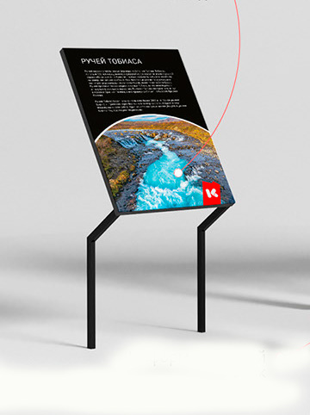

Рисунок1—пример конструкции аншлага

Аншлаги устанавливаются лицевой стороной на возможных въездах (выездах), в местах предполагаемого проезда (прохода) людей (по указанию Заказчика).

